Лабораторная работа №5

Часть 1. Пользователи и группы

Смотрим начало файла /etc/passwd

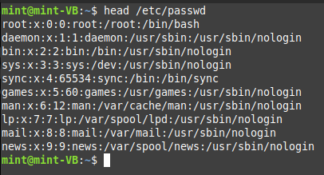

Ищём по шаблону и получаем записи из базы данных

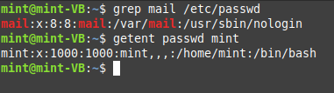

Отображаем данные о пользователе

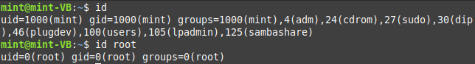

Получаем информацию о группах и их членах в нашей системе

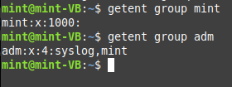

Получаем текущий список пользователей в системе

{A8550071-8403-40BD-BEC6-A49BD82929BA}

Получаем более подробное описание пользователей

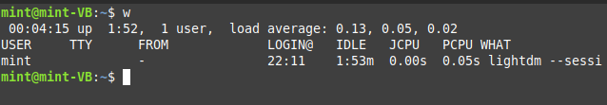

Включаем root-доступ

{E831F380-C0C9-471F-ACA1-1147EB8E4BE3}

Просматриваем зашифрованные пароли и информацию о паролях

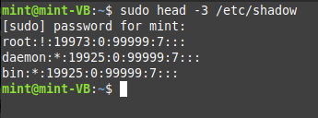

Часть 2. Создание пользователей и групп

Создаём группа под названием research

{1F526C9A-0EA6-46CE-B6A5-C9F9A288E4BE}

Получаем информацию о новой группе

{EC857F52-D449-4FB4-827B-6484585A741A}

Добавляем новую группу к существующим вторичным группам

{C0AAFD67-D8CE-49A1-B654-16053EB3B1D0}

Создали нового пользователя с именем student

с некоторыми оговоренными в задании параметрами

{B4FCB5D2-5C33-4CAB-8D77-2FEC700A8FDB}

Установили пароль и посмотрели запись файла shadow

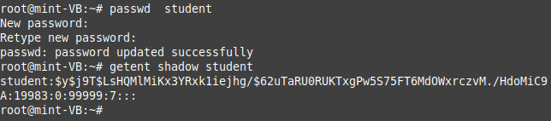

Проверяем входил ли когда-нибудь student в учётную запись

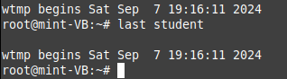

Удаляем учётную запись



Часть 3. Права доступа к файлам и каталогам

Создаём два каталога и два файла в каталоге /tmp

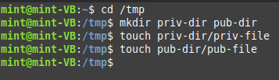

Ограничиваем доступ к директории для всех кроме владельца и группы

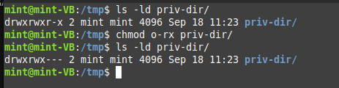

Ограничиваем доступ к файлу для всех кроме владельца

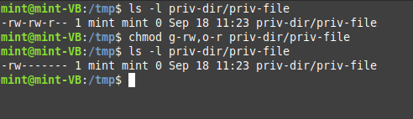

Предоставляем всем пользователям одинаковое разрешение на чтение и запись

pub-file

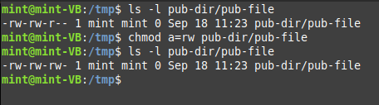  
Создали test.sh в каталоге /tmp с командой date

{84EC1E1F-E4E2-4C53-B88D-0F2C2199AB94}

Терпим неудачу( и смотрим разрешения

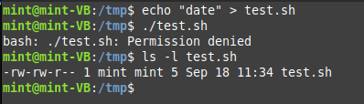

Устанавливаем разрешение на выполнение

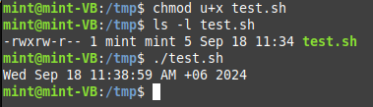

Изменяем разрешения test.sh для возможности выполнения кем-угодн

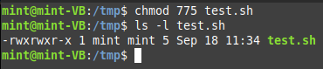

Изменяем пользователя и владельца группы pub-dir

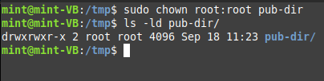

Часть 4. Просмотр специальных разрешений

Просматриваем информацию о каталогах

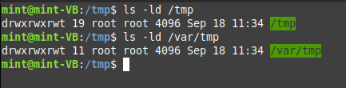

Смотрим разрешения на файл /etc/shadow

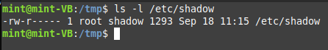

Смотрим разрешения на файл /usr/bin/passwd

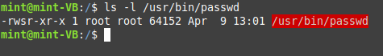

Создаём жёсткую ссылку и проверяем информацию о файле

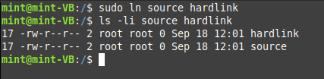

Создали символическую ссылку и просмотрели сведения

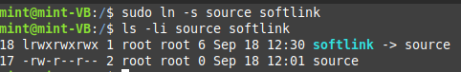

Создали символьную ссылку каталога /proc

